液压伺服系统：建模、辨识与控制
Hydraulic Servo-systems: Modelling, Identification and Control
作者：Mohieddine Jelali · Andreas Kroll | Springer-Verlag London, 2003
—— 中文译本（中文为主，关键术语中英对照）——

译者说明
本文件是该书的中文译本之一，按章交付。译文以中文为主，关键专业术语首次出现时附英文原词。原书为扫描+OCR 版，文中插图直接取自原书并以图片形式嵌入，表格则重新录入并翻译；正文按原书编号引用图、表。文献引用（作者与年份）保留原文写法。如译文与原文有出入，应以英文原著为准。

第 2 章 液压伺服系统总述 CHAPTER 2 GENERAL DESCRIPTION OF HYDRAULIC SERVO-SYSTEMS
本章对液压伺服系统作一般性的刻画，给出一些基本定义，并简要描述液压伺服系统的若干子系统。深入探讨各子系统的功能/结构细节既不在本章范围之内，也非我们的本意。为此，读者应查阅标准教材，如 Blackburn 等（1960）、Backe（1992）、Backe 和 Murrenhoff（1994）、Findeisen 和 Findeisen（1994）、Rohner（1995）、Bauer（1998）以及 Will 等（1999）。亦可参阅 Gotz（1989, 1997）、Kleman（1989）、Merkle 等（1997a, b）、Scholz（1997）和 Norvelle（2000）等入门专著。

2.1 液压伺服系统的基本结构 Basic Structure of Hydraulic Servo-systems
液压伺服系统是由若干独立部件相互连接而成的装置，用以实现所期望形式的液压传递。液压系统的基本结构如图 2.1 所示，由以下部分组成：
- 液压动力源（hydraulic power supply）；
- 控制元件（阀、传感器等）；
- 作动元件（油缸和/或马达）；
- 其他元件（管路、测量装置等）。
下面简要描述液压系统的基本概念（此处以标准的阀控液压系统为例）：
- 泵（pump）将原动机（电动机或柴油机）提供的（机械）功率转换为执行器处的液压功率；
- 阀用于控制泵流的方向、所产生的功率水平，以及供给执行器的流量与压力。直线执行器（油缸）或回转执行器（马达）在所需之处将液压功率转换为可用的机械功率输出；
- 作为工作介质的液体，提供直接的传动与控制，并兼具润滑部件、在阀中密封以及冷却系统的作用；
- 连接件将各系统部件连接起来，引导压力流体的功率，并使回流返回油箱（油池）；
- 最后，流体的储存与处理设备确保流体具有足够的质量与数量，并对其进行冷却。
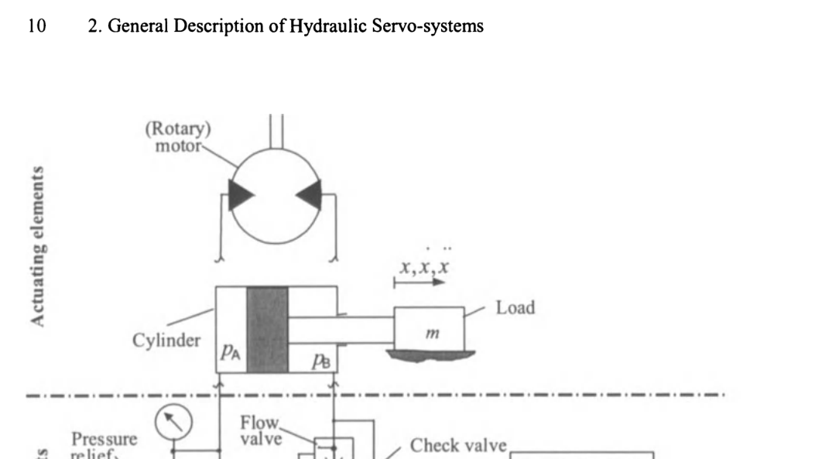
图 2.1 液压系统的基本结构（液压符号见附录 A）
(Figure 2.1. Basic structure of hydraulic systems (see Appendix A for hydraulic symbols).)

2.2 部件描述 Description of the Components
本节对某些液压元件的描述，主要依据 Merritt（1967）和 Rohner（1995）的教材。特别是 Rohner（1995）详细描述了各种液压部件（泵、阀、执行器），并对其工作原理给出了不带有各制造商设计与开发倾向的、客观公正的评价。

2.2.1 阀 Valves
阀是液压系统中通向流体界面的最重要的机械（或电气）环节。
2.2.1.1 阀的类型（Valve Types）
液压中的阀基本上分为四大类：
- （a）压力阀（pressure valve）用于控制执行器的力，并确定和（预）选定某些机器动作必须在何种压力水平下发生：
- · 溢流阀（pressure-relief valve）限制系统允许的最高压力；当达到溢流阀的压力设定值时，将泵流的一部分或全部导向油箱。溢流阀属于“常闭”阀。
- · 减压阀（pressure-reducing valve）限制并维持一个恒定的下游压力（支路压力），使之小于系统压力，而不受上游主回路压力波动的影响。减压阀属于“常开”阀。
- （b）单向阀（check valve）是一类非常特殊的方向控制阀，它只允许流体单向流动，而阻止反向流动。它们可分为无负载或弹簧加载的单向阀，以及用于逻辑运算（“或”、“与”）的单向阀。
- （c）流量阀（flow valve）用于控制流体从液压系统某一部分流向另一部分的流量，即限制油缸和马达的最高速度，通过控制支路流量限制其可用最大功率，或按比例将泵流分配/调节到回路的各个分支。
- （d）方向阀（directional valve）用作多极开关。在伺服阀和比例阀出现之前，它们用于控制执行器运动方向、选择备用控制回路并执行逻辑控制功能。但如今，比例可变控制使得能够就力、速度和行程位置对执行器进行无级可调、快速可变的设定。
2.2.1.2 从电磁阀到伺服阀（From Solenoid-valves to Servo-valves）
用于流体动力控制的最简单的阀是电磁阀（solenoid-valve）。它只是一种开关阀，即要么被激励、要么不被激励——全开或全闭，没有中间位置。近一个世纪以来，电磁阀一直用于流体动力领域，其原始概念几乎没有大的变化（Norvelle, 2000）。在认识到采用电磁阀的液压系统在性能上的巨大局限后，自 20 世纪 50 年代起，人们发展出了集成伺服阀的控制概念（从而出现了伺服液压系统或伺服机构）。伺服阀（servo-valve）是响应更快的方向、压力和流量控制阀，常用于闭环控制方案，以实现现代机器所要求的高度精密的性能（就高频响应而言）。伺服阀也许最早、最常见的应用是在航空航天飞行器中，尤其是主飞行操纵系统中。如今，伺服阀已广泛应用于采矿、轧制、农业、运输和航运等众多其他工业领域。
2.2.1.3 从伺服阀到“精制”比例阀（From Servo-valves to “Refined” Proportional Valves）
长期以来，简单的开关阀与高度精密的伺服阀之间一直存在巨大的鸿沟。随着 20 世纪 70 年代比例（控制）阀的出现，这一状况发生了改变。如今，主要的液压元件制造商都提供大量比例阀。
比例阀与伺服阀有一个共同的主要概念：通常其输出变量——即阀芯位置（方向阀）、压力（压力阀）或流量（流量阀）——与输入信号成比例。这种输入信号可以是手动、机械、气动或电气的。现代伺服阀和比例阀系统通常使用低功率的电模拟或数字信号。
由于伺服阀是高度精密的控制阀，常用于闭环控制方案，因此必须具有非常精确的计量尺寸，从而往往涉及高昂的安装与采购成本。即使是最轻微的流体污染，也可能导致伺服阀中精密的机构失灵。
比例阀能够用于方向、压力和流量控制，并能以电子方式将其调整到工作范围内无穷多个位置，这使它们在广泛的液压应用中极为有用且广受欢迎。比例阀的基本工作原理是利用比例电磁铁（proportional solenoid）将阀芯移动到所需位置。“非精制”比例阀通常较为便宜，性能要求较低，如较大的滞环和死区，主要用于开环应用。伺服阀与比例阀的性能和应用领域的概要见表 2.1 和表 2.2。
近年来，由于比例电磁铁的进一步发展（加入阀芯位置反馈，改进阀芯与电子线路的设计，在精度、滞环、死区等方面的性能提升），如今也有了高度精密的比例阀——尽管输入功率较高，却表现出与伺服阀相似的非常好的动态特性。这类比例阀被称为“控制阀”或“精制”比例阀，也可用于闭环控制。于是，“伺服阀”与“比例阀”的定义及二者的区分，已变得越来越模糊和重叠（自 20 世纪 80 年代起）。甚至在许多现代工业应用（如移动液压）中，将两级伺服阀与比例阀（作为主级）相结合也并不少见，因为这类阀既能满足高技术要求，又同时具有鲁棒性（Will 等, 1999）。
伺服阀（和比例阀）大致可分为单级（single-stage）或多级（如两级、三级）。单级伺服阀包含一个力矩马达，通过直接连接来定位（通常为四通的）阀芯。单级阀简单、便宜，但由于力矩马达功率能力有限，其流量能力也有限（最大约 20 dm³/min）。
多级伺服阀具有一个或两个液压前置放大器，将力矩马达的力输出大幅放大到足以克服可观的流动力、摩擦力以及由加速或振动产生的力的水平。挡板阀、射流管阀和滑阀可用作先导（或主控）级阀，而第二（或从动）级阀几乎无一例外地采用滑阀型。
表 2.1 伺服阀与比例阀的性能（Properties of servo and proportional valves）
性能（Properties） | 伺服阀（Servo-valve） | 比例阀（Proportional valve）
电气操纵件 | 力矩马达 | 比例电磁铁
输入功率 | ~0.02–1.0 W | 10–100 W
阀行程 | 很小 | 约 ±7 mm
所需过滤精度、污染风险 | 很高 | 中等
滞环 | ~0.1–0.5 % | ~0.3–7 %；~0.2–0.5 %（精制）
中位处的搭接量 | 零搭接或微欠搭接 | 正搭接（~5–20 %）；零搭接或微欠搭接（精制）
流量-信号曲线 | 平滑（因所有节流口零搭接或欠搭接） | 不平滑（因主节流口正搭接而存在死区）
中位处的流量损失 | 较高（因节流口零搭接或欠搭接） | 较小（因主节流口正搭接）
最高频率 | ~100–200 Hz | ~10–70 Hz；~50–150 Hz（精制）
允许的制造公差 | 很小 | 大得多
生产成本 | 非常昂贵 | 中等偏贵

表 2.2 伺服阀与比例阀的应用领域（Application fields of servo and proportional valves）
应用领域 | 伺服阀 | 比例阀
闭环/开环控制 | 闭环控制 | 开环控制；闭环控制（精制）
位置/角度与力/力矩控制 | 很适合 | 因流量-信号曲线不平滑（死区）而不可行；可行（精制）
速度/转速控制 | 很适合 | 可行
与压差阀组合以充当流量控制器 | 不可行 | 很适合

2.2.1.4 滑阀的分类（Classification of Spool Valves）
典型的滑阀（spool valve）构型按以下方面分类：
- （a）流体进出阀的“通”（way，或油口 port）的数目。由于所有阀都需要一条供油（P：压力）、一条回油（T：油箱）以及至少一条通向负载的油路（A、B），常见的阀要么是三通，要么是四通。当然也存在二通阀，用于打开或关闭单一油路中的流道（开关阀）。
- （b）切换（或离散）位置的数目。阀芯上的离散位置数，从原始阀的 1 个，到通常的 2 或 3 个不等。特殊阀可能有多达 5 个甚至更多的位置。例如，5/3 阀是移动液压中最常用的阀。
- （c）使阀机构移动到另一位置的阀操纵方式。外部信号指令（电气、手动、先导压力）和内部信号指令（先导压力、弹簧力）都可用于换位。
- （d）阀芯处于中位（neutral position）时的中位类型（开式、闭式、临界）。
2.2.1.5 中位类型（Centre Types）
阀芯“搭接”（lap）定义了阀孔中凸肩（land）宽度相对于油口宽度的关系。共有三种可能的搭接构型（见图 2.2a）：若凸肩宽度小于阀套中油口的宽度，则称该阀为开式中位（open centre）或欠搭接（underlap）。在很短的一段时间内，所有阀口彼此连通，这使得在过渡（cross-over）期间切换平滑、无压力峰。然而，在某些负载条件下可能出现不希望的执行器运动。在需要连续流动的（闭环）应用中，通常优先选用欠搭接阀（见图 2.2b），如恒流系统中，或为维持适宜的温度。但这类阀的一个缺点是，中位处的泄漏流量相对较高（即所谓的中位流量），见图 2.2c。
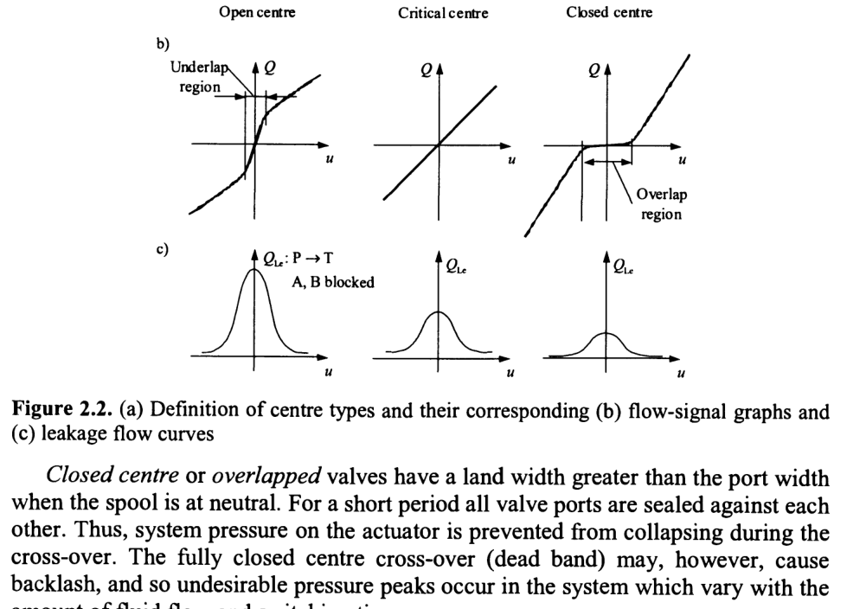
图 2.2 (a) 中位类型的定义及其对应的 (b) 流量-信号曲线和 (c) 泄漏流量曲线
(Figure 2.2. (a) Definition of centre types and their corresponding (b) flow-signal graphs and (c) leakage flow curves.)
闭式中位（closed centre）或正搭接（overlapped）阀，在阀芯处于中位时凸肩宽度大于油口宽度。在很短的一段时间内，所有阀口彼此密封隔断。这样，过渡期间作动器上的系统压力就不会跌落。然而，完全闭式的中位过渡（死区）可能引起回差（backlash），从而在系统中产生随流量大小和切换时间而变化的、不希望的压力峰。
临界中位（critical centre）或零搭接（zero lapped）阀，其凸肩宽度与油口宽度相同，这是一种通过实际机加工所逼近的状态。市售伺服阀中绝大多数都是零搭接（即临界中位）阀，因为它们强调线性的流量-信号曲线（中位状态下无油液消耗）。
2.2.1.6 工业伺服阀（Industrial Servo-valves）
闭环系统中最常用的伺服阀类型之一是两级喷嘴挡板阀（two-stage flapper-nozzle valve）（见图 2.3）。这类阀具有两级功率放大：
- （a）喷嘴挡板系统将由低功率电气力矩马达驱动的挡板运动，转换为阀芯的液压动力运动；
- （b）微小的阀芯运动控制流经阀口的相对较大的油流，这是第二级功率放大。
喷嘴挡板伺服阀有若干种构型，其特征体现在电磁回路、反馈机构以及在系统中的功能上。若要求高性能，则设置一条电反馈回路，将测得的阀芯位置反馈到力矩马达输入端。
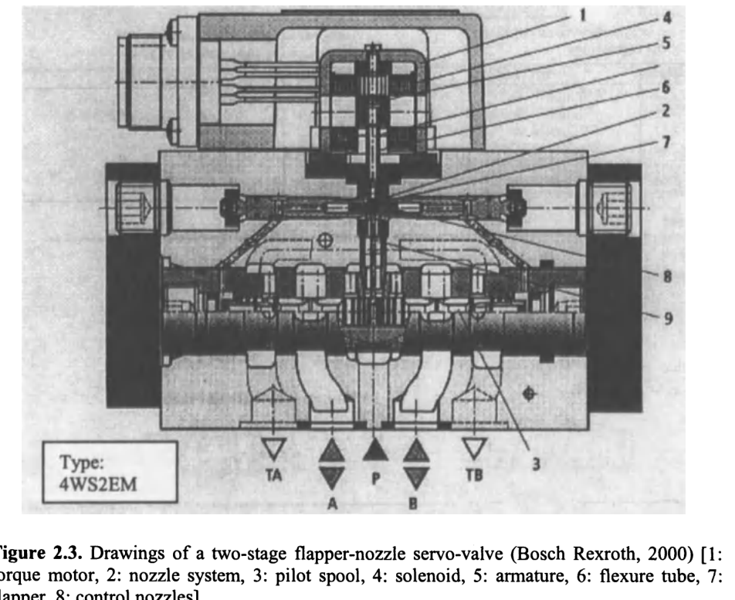
图 2.3 两级喷嘴挡板伺服阀的结构图（Bosch Rexroth, 2000）[1: 力矩马达, 2: 喷嘴系统, 3: 先导阀芯, 4: 电磁铁, 5: 衔铁, 6: 挠性管, 7: 挡板, 8: 控制喷嘴]
(Figure 2.3. Drawings of a two-stage flapper-nozzle servo-valve (Bosch Rexroth, 2000).)
当需要非常大的油流（比如 > 100 dm³/min）时，甚至可能需要在伺服阀中增设一级。在这种情况下，通常用一个两级喷嘴挡板伺服阀作为第三级的先导阀，从而得到图 2.4 的构型。
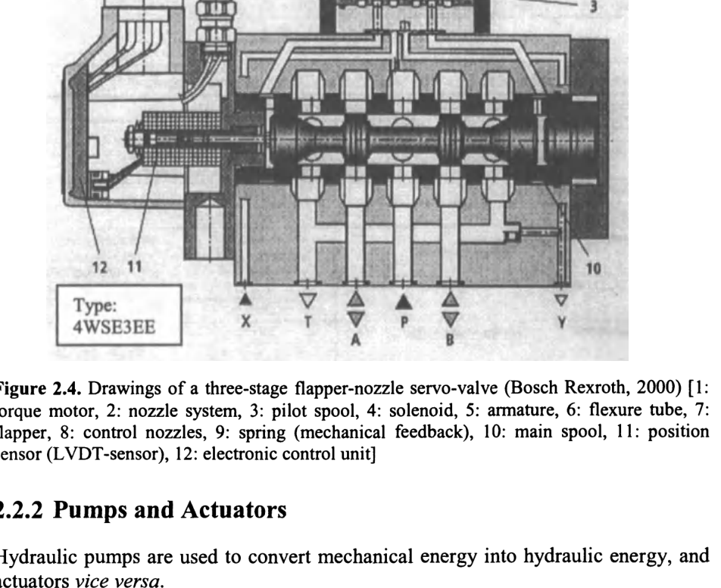
图 2.4 三级喷嘴挡板伺服阀的结构图（Bosch Rexroth, 2000）[1: 力矩马达, 2: 喷嘴系统, 3: 先导阀芯, 4: 电磁铁, 5: 衔铁, 6: 挠性管, 7: 挡板, 8: 控制喷嘴, 9: 弹簧（机械反馈）, 10: 主阀芯, 11: 位置传感器（LVDT）, 12: 电子控制单元]
(Figure 2.4. Drawings of a three-stage flapper-nozzle servo-valve (Bosch Rexroth, 2000).)

2.2.2 泵与执行器 Pumps and Actuators
液压泵用于将机械能转换为液压能，而执行器则反之。
2.2.2.1 泵（Pumps）
液压泵是将机械能转换为液压能的装置。泵通常以旋转方式驱动。工业液压泵在形状、尺寸和泵送机构上多种多样，通常为“容积式”（positive displacement）。排量（或流量输出）是指泵驱动轴每旋转一周通过泵输送的液压油体积。
容积式（定量或变量）泵按其泵送机构分为齿轮泵、叶片泵和柱塞泵。柱塞式泵有轴向和径向两种设计。一般认为它们是真正的高性能泵，因此常用于工业和移动液压。定量泵中（如斜盘固定在某一给定角度），泵轴每转一周所排出的流量无法改变；而变量泵仅在系统需要时、按系统所需输送流量。
2.2.2.2 执行器（油缸、马达）（Actuators (Cylinders, Motors)）
液压执行器是将由泵提供、经控制元件（即阀）处理的液压能转换为有用功（并进而分别转换为功率和机械能）的装置。执行器要么具有直线输出（油缸、柱塞缸或千斤顶），要么具有回转输出（回转执行器或马达）。马达在结构上与液压泵非常相似，事实上许多泵也可用作马达。与泵将流体推入系统不同，马达是被流体推动的，因而产生力矩和连续的回转运动。
液压系统经典部件之一是直线执行器，通常称为液压缸（hydraulic cylinder）¹。油缸用于将液压功率转换为直线机械力或运动。直线执行器有许多类型。单作用（single-acting）执行器只允许在一个方向上施加液压力。
双作用（double-acting）执行器允许在两个方向上施加液压力。两端都带杆的双出杆执行器，也称对称缸或同步缸，用于两个方向（伸出与缩回）所产生的力必须相等的场合。由于伸出与缩回时需要充入液压油的容积相等，因而两个行程的活塞速度也相等。同步缸的总长度更大，且比双作用缸更昂贵。因此在实际中，单杆双作用缸——也称非对称缸或差动缸（differential cylinder）——被广泛使用（见图 2.5）。其优点是：由于只有一根活塞杆，油缸所需的空间要小得多。
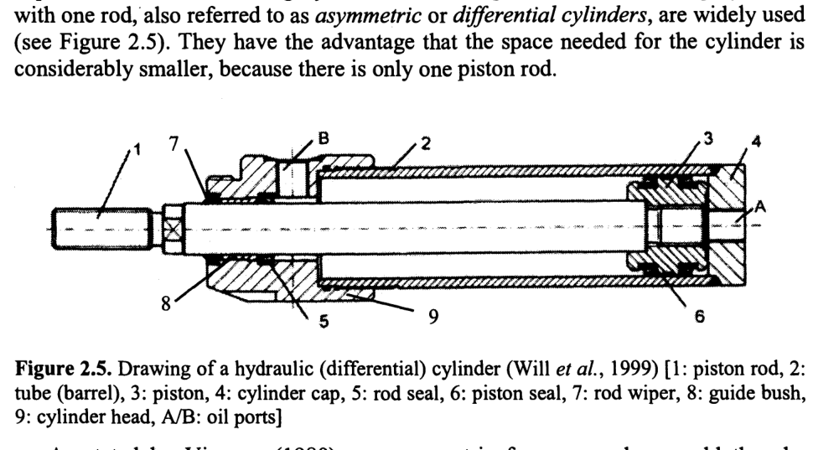
图 2.5 液压（差动）油缸的结构图（Will 等, 1999）[1: 活塞杆, 2: 缸筒, 3: 活塞, 4: 缸盖, 5: 杆密封, 6: 活塞密封, 7: 防尘圈, 8: 导向套, 9: 缸头, NB: 油口]
(Figure 2.5. Drawing of a hydraulic (differential) cylinder (Will et al., 1999).)
如 Viersma（1980）所述，此时若采用非对称四通阀，将有助于获得平滑的系统行为。然而，Lemmen（1995）证明，并非在所有应用情形下都能实现这种平滑性。另一方面，非对称四通阀并无市售产品，除非特别订制并支付特殊价格。因此，非对称缸通常与对称阀配合使用。结果，这种不匹配会导致在零速度附近出现压力跳变，从而无法在该点附近实现平滑运行（若不进行速度补偿；见 6.4.3 节）。尽管这一事实使得对这类阀-缸构型的控制更为困难，但只要在对液压伺服系统进行分析、控制器设计与实现时考虑了非对称性对性能和稳定性的影响，它们仍非常适合用于闭环系统。
¹ 液压缸有时也称为直线马达（linear motor）。

2.2.3 动力源 Power Supplies
在液压伺服控制中，泵是辅助单元的一部分，可以简单地视为液压功率的源。液压伺服系统主要将压力控制器与变量泵配合使用，但也可采用其他控制器来调节流量水平、压力与流量的组合，或输入功率（如用于移动系统）（Rohner, 1985）。
提供恒定供油压力的液压动力源的基本构型有（见图 2.6）（Will 等, 1999）：
- （a）带行程调节器的变量泵；
- （b）卸荷泵（switch-off pump）；
- （c）带调速原动机的定量泵；
- （d）带溢流阀的定量泵。
两种经典压力源 (a) 和 (d) 简单而安全（尤其是与蓄能器配合使用时）。方案 (c) 因电气驱动控制的进一步发展而日益流行。卸荷泵不太常见，因为它们可能导致持续的压力波动。
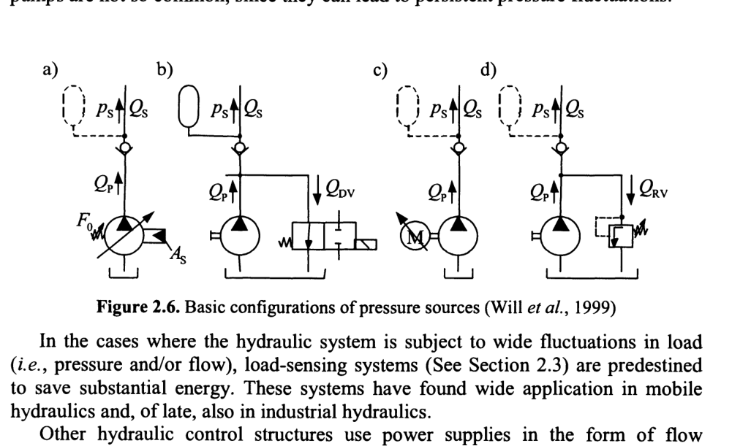
图 2.6 压力源的基本构型（Will 等, 1999）
(Figure 2.6. Basic configurations of pressure sources (Will et al., 1999).)
在液压系统承受大幅度负载波动（即压力和/或流量波动）的情形下，负载敏感（load-sensing）系统（见 2.3 节）天然适合用于大幅节能。这类系统已在移动液压中广泛应用，近来在工业液压中也得到应用。
另一些液压控制结构采用流量源形式的动力源，称为静液压传动（hydrostatic transmission）或泵/马达回路（通常应用于船舶操舵系统、天线驱动或车辆驱动系统），如图 2.7 所示。
开式回路（图 2.7a）使用一台泵产生流量，供简单或复杂的系统使用，回流排入油箱。泵的吸入段从油箱抽取流体以完成回路。
闭式回路（图 2.7b）是泵与马达之间的连续回路，即泵的输出流量直接送往液压马达，然后以连续运动返回泵。油箱和热交换器吸纳泄漏流量和辅助功能流量。闭式回路通常用于维持与泵输入指令成比例的给定输出转速，并可在全部四个象限提供无级可变的输出转速。
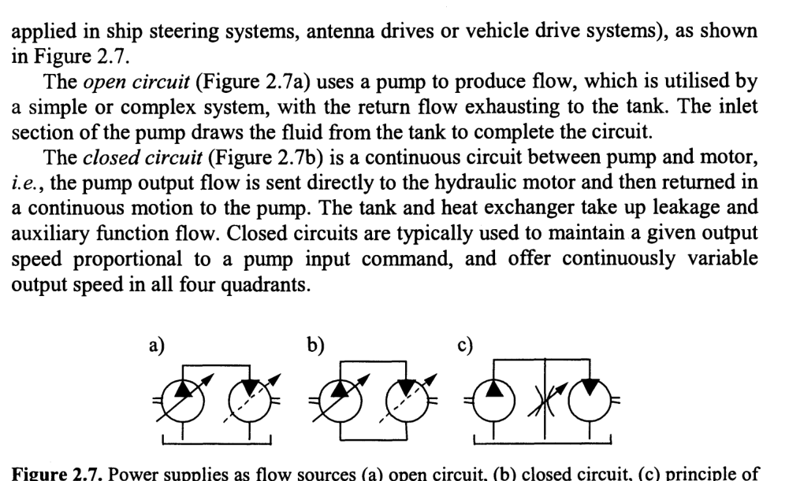
图 2.7 作为流量源的动力源：(a) 开式回路，(b) 闭式回路，(c) 旁路控制原理
(Figure 2.7. Power supplies as flow sources (a) open circuit, (b) closed circuit, (c) principle of bypass control.)
旁路控制（bypass control）的原理是：借助一个可调节流阀，将定量泵多产生的流量返回油箱。本节所提及的所有动力源构型的详细描述与特性，可参阅 Will 等（1999）。关于静液压传动与负载敏感系统的有用资料，Rohner（1985）亦有提供。

2.3 液压伺服系统的分类 Classification of Hydraulic Servo-systems
液压伺服系统原则上可分为三类基本的总体系统：
- （a）阀控系统（valve-controlled systems）。它由一个阀控制从液压动力源流向作动装置（直线或回转）的流量构成，与阀的类型（即开关阀或比例可变阀）无关。其液压动力源为恒压型或恒流型。见图 2.8。
- （b）泵/马达控制系统（pump/motor-controlled systems）。液压功率控制通过操纵泵或马达来实现。马达控制系统（或马达回路）也称为二次调节系统或静液压传动回路。同样，其液压动力源可为恒压型或恒流型。见图 2.9。
- （c）负载敏感系统（load-sensing systems）。这类系统的概念确保流量（功率）在给定的压力与流量边界内，自动调整以适应执行器所需的任何负载需求。这意味着流量与压力水平被同时调节。许多负载敏感系统是阀控系统与泵/马达控制系统的组合。见图 2.10 和图 2.11。
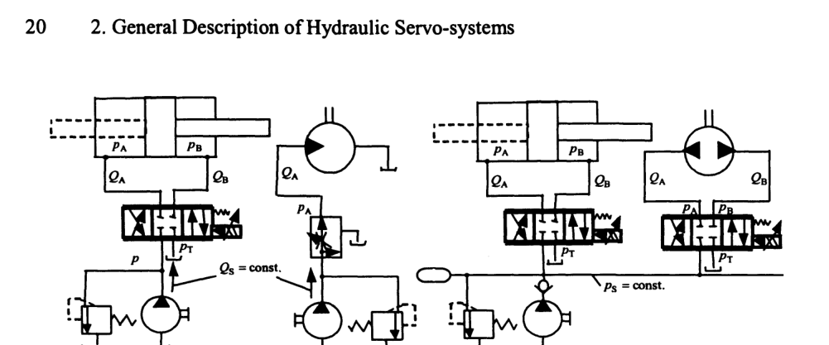
图 2.8 阀控伺服系统示例（Backe, 1992）
(Figure 2.8. Examples of valve-controlled servo-systems (Backe, 1992).)
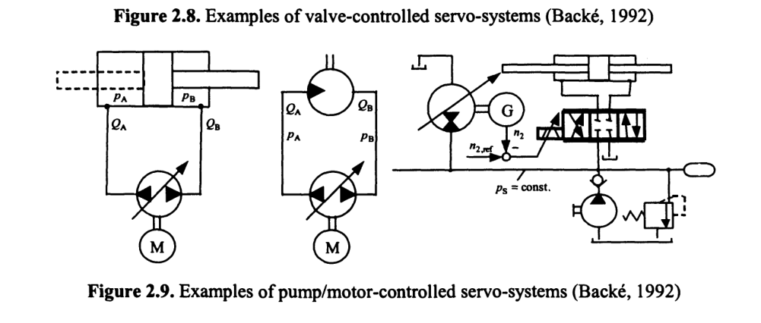
图 2.9 泵/马达控制伺服系统示例（Backe, 1992）
(Figure 2.9. Examples of pump/motor-controlled servo-systems (Backe, 1992).)
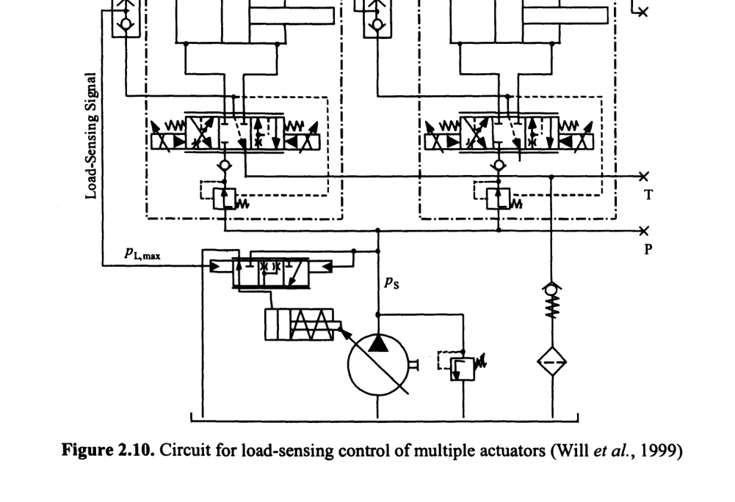
图 2.10 多执行器负载敏感控制回路（Will 等, 1999）
(Figure 2.10. Circuit for load-sensing control of multiple actuators (Will et al., 1999).)
从能量角度看，泵/马达控制系统因效率更高而更受青睐；但阀控系统通常表现出更好的动态特性。负载敏感系统是最佳的节能控制方式，在移动液压中非常流行，在工业液压中也日益被接受。不过，负载敏感系统通常较为复杂，所需人力成本（维护与服务）较高。一般而言，是具体应用的性质决定了应采用何种方案。
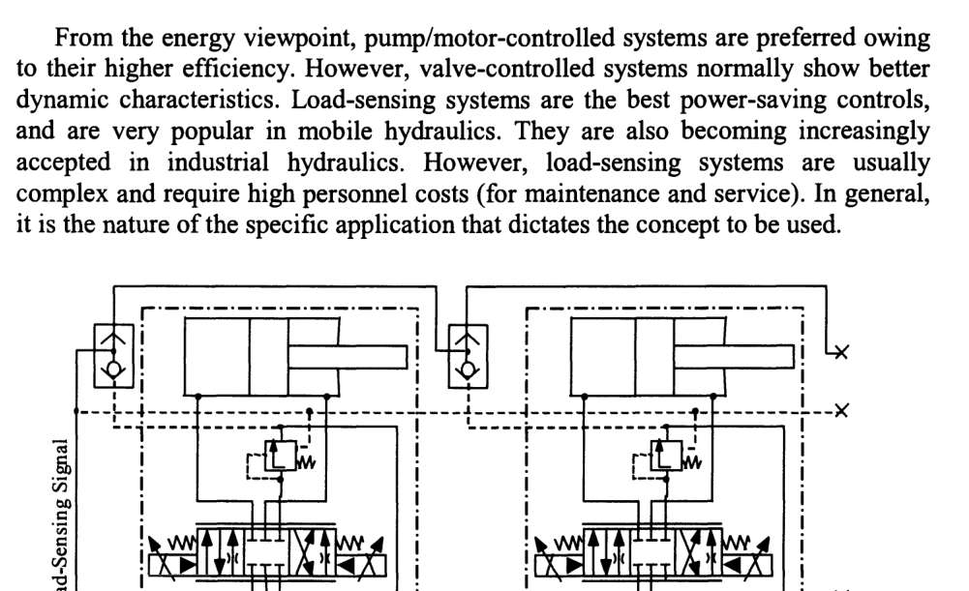
图 2.11 多执行器负载压力无关的流量分配回路（改进型负载敏感）（Will 等, 1999）
(Figure 2.11. Circuit for load-pressure-independent flow distribution (modified load sensing) of multiple actuators (Will et al., 1999).)

2.4 测量与控制装置 Measurement and Control Devices

2.4.1 控制回路 Control Loops
液压伺服系统一般用于控制以下一个或多个执行器输出变量：方向、速度、加速度、减速度、位置，或抵抗阻性负载的力；见表 2.3。它们由此构成一个闭环液压控制系统，如图 2.12 所示（注意，所有方框当然都可以是非线性的）。
表 2.3 若干被控变量的应用频度（Frequency of application of some controlled variables）（Lemmen, 2002）
被控变量 | 在移动液压中的应用 | 在工业液压中的应用
位置 | 中等至少见 | 频繁
压力 | 频繁 | 中等
压力 + 位置 + 功率 | 中等 | 少见

系统输出 y(t)（通常由电子测量装置感测）须被强制跟随参考信号 y_ref(t)，尽管系统存在扰动输入 z(t)（如负载），也尽管传感器存在误差（在图 2.12 中以 v(t) 表示）。由这一比较产生的任何偏差（求和点处的误差）都被反馈给控制器（无论是模拟还是数字、电气还是液压-机械的），以在阀芯处产生纠正动作。这样，控制系统就持续监测并纠正负载行为的任何微小偏差，以维持所期望的参考信号。即使被控对象的动态特性在运行过程中有所变化，也必须保证跟踪的准确性。
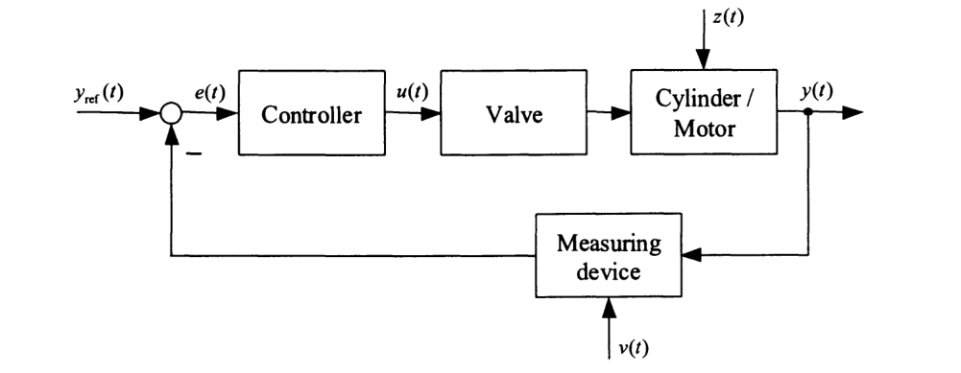
图 2.12 闭环控制中伺服液压系统的框图
(Figure 2.12. Block diagram of a servo-hydraulic system in a closed control loop.)
将 y(t) 保持在接近 y_ref(t)（包括 y_ref = 0 的情形）的过程，一般称为调节（regulation）过程。在存在扰动信号时仍具有良好调节能力的系统，称其具有良好的抗扰（disturbance rejection）能力；在被控对象参数发生变化时仍具有良好调节能力的系统，称其对这些参数具有低灵敏度。既具有良好抗扰能力又具有低灵敏度的系统，称为鲁棒（robust）系统（Franklin 等, 1990）。
与闭环控制系统相反，开环控制系统不设来自负载行为的反馈，当负载行为达不到所期望的性能时也不作任何纠正。诸如使抵抗液压执行器的负载加速或减速之类的瞬态函数，是借助电子斜坡发生器（ramp generator）来实现和控制的。当然，在许多应用中开环控制系统已足够，并不值得为闭环系统付出额外成本（Rohner, 1995）。

2.4.2 传感器/变送器 Sensors / Transducers
如今，液压控制系统通常要求系统响应具有高精度，因而需要精密的装置来测量被控变量或其他状态变量，如：
- 压力；力；位置（角度）；速度（转速）；加速度/减速度；流量。
此外需强调的是，所测参数的精度至关重要，因为被控参数的精度永远不可能高于测量装置的性能。这还涉及所采集测量值传送至电子控制器的频率，而该频率又直接影响系统的响应与动态行为。由于传感器一般较为昂贵，必须强调：在实际方案中，变送器的数量必须尽量减少，以使成本尽可能低。
下面简要评述最常用的变送器。关于各类传感器工作原理的更多解释，请参阅 Kleman（1989）和 Norvelle（2000）。
2.4.2.1 压力变送器（Pressure Transducers）
用于测量压力的装置有（Rohner, 1995；Norvelle, 2000）：
- 应变片式变送器（非粘贴式、粘贴式、薄膜式、扩散半导体式），非常适合测量静态系统压力。它们也是唯一能承受高压的可用压力变送器；
- 压电式压力变送器。它们通过石英晶体或特种塑料薄膜的机械变形产生电信号。为使压电效应可用于测量压力，须将变形所得的电荷加以放大和变换。压电压力传感器主要用于测量快速动态压力，如压力尖峰和脉动压力，不适合长时间的静态压力测量。
为测量油缸腔内的压力，压力传感器通常安装在连接阀与油缸的管路中。如果管路过长或过软（软管），以致出现显著的管路动态特性，则须加以注意：此时每条管路中应安装一个以上的压力传感器。
此外，测量供油压力也是有益的，因为实际应用中常观察到供油压力的波动，它们对伺服系统起着扰动的作用。油箱压力通常可以忽略，因为它通常远小于所涉及的其他压力。因此，实际中并不总是需要测量油箱压力。
2.4.2.2 力变送器（Force Transducers）
对伺服系统起扰动作用的负载力，也应在活塞杆处用力传感器（通常称为称重传感器，load cell）测量。大多数市售称重传感器只设计用于测量单一方向上的载荷。然而，为降低成本，大多数实际应用并不设置力测量，而是由压力信号乘以相应的面积间接得到负载力。关于负载力估计的更多细节，另见 6.10.3 节。原则上，力传感器与压力传感器是相同的。
2.4.2.3 位置变送器（Position Transducers）
毫无疑问，最重要的测量信号是活塞（或油缸）的直线位置或位移，以及马达和泵的回转位置（角度）。用于测量位置或角度的装置有（Walters, 1991；Rohner, 1995）：
- 电位器（直线式、回转式）；
- 感应式分压器；
- 光电数字传感器；
- 非接触式变送器。它们可产生模拟输出信号（即相对某一绝对基准提供无级可变的输出）或数字输出信号（即提供不带绝对基准的离散增量输出）。非接触式模拟变送器的典型例子有线性可变位移变送器（LVDT）、旋转可变位移变送器（RVDT）、自整角机和旋转变压器；数字变送器的例子有编码器和接近传感器。
其中，LVDT（如 MTS Temposonics）大概是测量位置最广泛使用的器件。需注意，LVDT 的线性度使其实际上只适合短行程应用。LVDT 也用于测量伺服阀和比例阀内部的阀芯位置。对于长行程应用，磁致伸缩器件（MTS Temposonics）很适合（基本上适用于任何可设想的长度）。其他常用变送器还有衍射光栅（Haidenhain）、线性旋转变压器（Farrand Inductosyn）和 Sony Magnascale，它们都源自机床工业。
2.4.2.4 速度（转速）变送器（Velocity (Speed) Transducers）
用于测量速度或角速度的装置有（Kleman, 1989；Walters, 1991；Rohner, 1995）：
- 带永磁直流发电机的转速表（通常简称 tacho）用于测量转速或转数。转速表的工作范围可以很宽，但有一个下限阈值，限制了最低运行转速。液压马达的转速也可用磁性传感器（拾波器）和光电编码器测量；
- 直线速度可用一根附着在运动负载上的棒状永磁体测量。该永磁体在相邻的管状线圈内滑动，并在这些线圈中产生与速度相关的电压。
此外，实际中通常利用增量式编码器系统的位置信号，通过计算机软件中的微分来估计速度（见 6.10.1 节），这有助于使传感器成本最小化。
2.4.2.5 加速度/减速度变送器（Acceleration/Deceleration Transducers）
尽管市场上有加速度传感器，但它们在液压控制系统中并不常用。由于加速度是速度的一阶时间导数、是位移的二阶时间导数，在运动控制系统中，通过控制速度的变化率即可方便地处理加速度和减速度（Walters, 1991）。加速度也常以力或压降测量的形式间接测得；见 6.10.2 节。
2.4.2.6 流量变送器（Flow Transducers）
可使用三类流量变送器（Walters, 1991）：
- 容积式流量计；压电式文丘里流量计；可变电阻式流量计。
其中，容积式流量计和可变电阻式流量计是液压控制应用中最合适的流量变送器。注意，后一类流量变送器基于对流量的间接测量，即测量安装在待测流量处的某一阻力（即节流孔限流器）两端的压降。
2.4.2.7 温度变送器（Temperature Transducers）
温度测量对于准确确定黏度至关重要。在众多测量原理中，液压系统中最常用的有：
- 热电偶；热敏电阻；金属电阻探测器。
2.4.2.8 组合式变送器（Combined Transducers）
在当今实践中，人们希望能用单一测量系统获取多个测量变量。例如，已有组合式压力-温度传感器可供选用。

2.5 应用示例 Application Examples
至此，我们介绍了单个液压系统的基本结构。然而，液压驱动系统通常由若干条相互作用的液压线路组成。一条液压线路（hydraulic line）定义为由若干独立部件相互连接而成的装置，用以实现所期望形式的液压功率传递并完成特定任务。这样的系统称为多线路液压系统。这些相互作用或耦合，源于不同线路之间存在公共部件和/或功率或信号连接；更多细节见 Vier（1999）。
液压伺服系统应用的典型例子是液压驱动的机械手和轧机。

2.5.1 液压驱动的机械手 Hydraulically Actuated Manipulators
图 2.13 展示了一台用于建筑业中布料的混凝土泵送机械手；这是一个工作范围（即可达范围）非常宽广的例子。这类应用要求执行器具有显著的功率密度，能够以快速响应产生很大的力，而这可以通过使用液压执行器有效地实现。
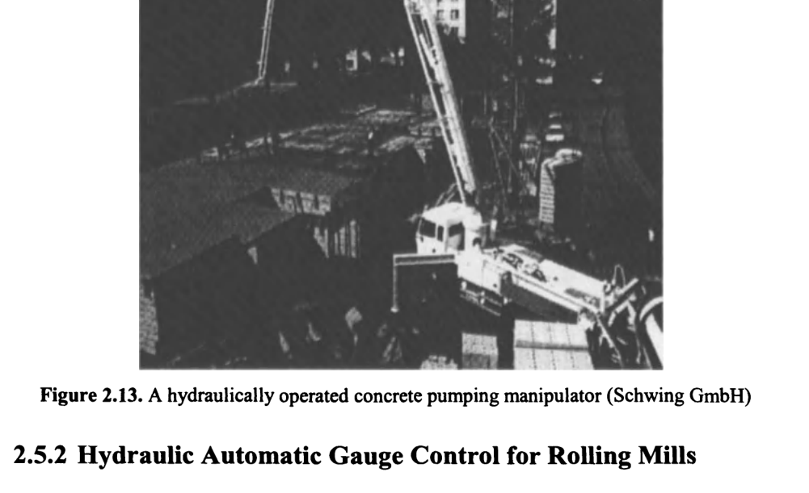
图 2.13 液压驱动的混凝土泵送机械手（Schwing GmbH）
(Figure 2.13. A hydraulically operated concrete pumping manipulator (Schwing GmbH).)

2.5.2 轧机的液压自动厚度控制 Hydraulic Automatic Gauge Control for Rolling Mills
在金属轧制中，尤其是板材的最终冷轧中，沿带材长度方向的厚度（中线厚度，gauge）变化必须控制在非常严格的公差内（通常为 0.5–2.0 %）。为达到这些公差，带宽高达数百 rad/s 的快速作用液压伺服系统已成为现代轧机的标准配置。
在典型的单机架可逆带材轧机中，带材从机架一侧的卷取机放卷，在通过工作辊之间时减薄，再由机架另一侧的卷取机重新卷取。在下一道次中，辊缝减小，过程沿相反方向重复。如此往复，直到带材达到所需的最终厚度。轧辊通常由颈部轴承支承，轴承在轴承座（chock）中运行，轴承座可在轧机牌坊中竖直移动，以改变辊缝。
轧后带材的厚度主要由工作辊之间设定的辊缝决定（尽管带材张力、来料硬度波动、轧制中材料的硬化、牌坊刚度以及其他参数也以复杂的方式起作用）。通常，辊缝最初由电动压下装置设定；但带材一旦穿带完毕，轧制过程中为控制辊缝所需的任何变化，都通过伸长或缩短两套液压系统来实现（见图 2.14）。
原则上，这些就是大直径、短行程、在高压下工作的油缸，因而能够非常迅速地移动。共有两套相同的液压系统，一套用于操作侧，一套用于传动侧。
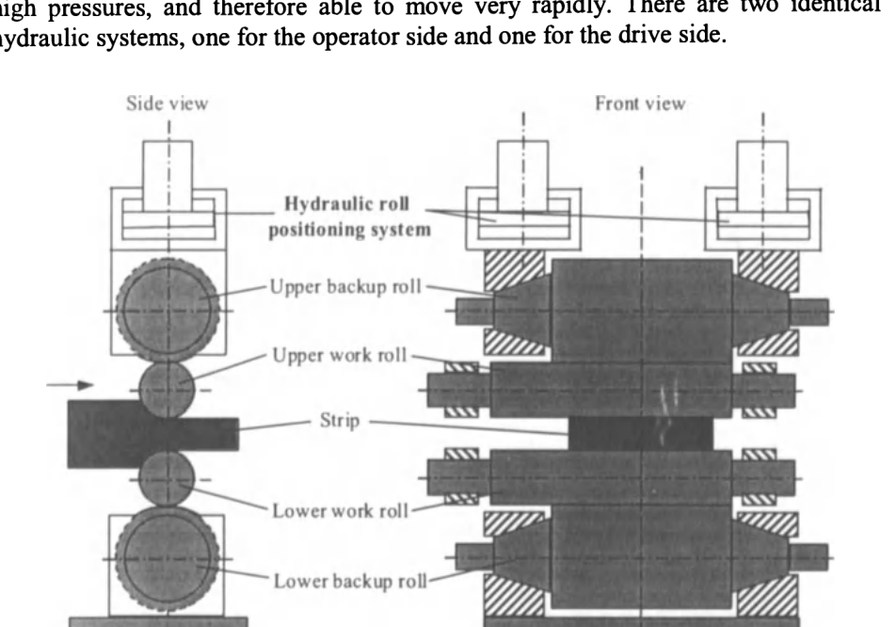
图 2.14 四辊轧机机架的侧视与正视示意图。需要注意的要点是控制上辊、用于调节辊缝的液压系统的功能。
(Figure 2.14. Schematic arrangement of a four-high mill stand seen from side and front.)
液压自动厚度控制（HAGC，或简称 AGC）方案以两种基本模式之一来控制液压缸：压力（负载）控制或位置控制。实际中，为提高精度，可能有不止一个伺服阀和不止一个变送器；见图 2.15。对于压力控制方案，位置变送器被替换为压力变送器。通常两者都装配，因此控制类型是可选的。就本章而言，考虑位置控制回路。关于 HAGC 系统动态特性的详细建模与评估，由 Guo（1991）以及 Totz 和 Jelali（1999）给出。
油缸位置参考信号将来自其他若干个（位置更高的）控制回路的贡献（如厚度反馈和厚度前馈控制）。出口带材厚度通常被测量，任何与所需值的偏差都意味着需对油缸位置参考信号进行微调（即所谓的监控回路，monitor control loop）。
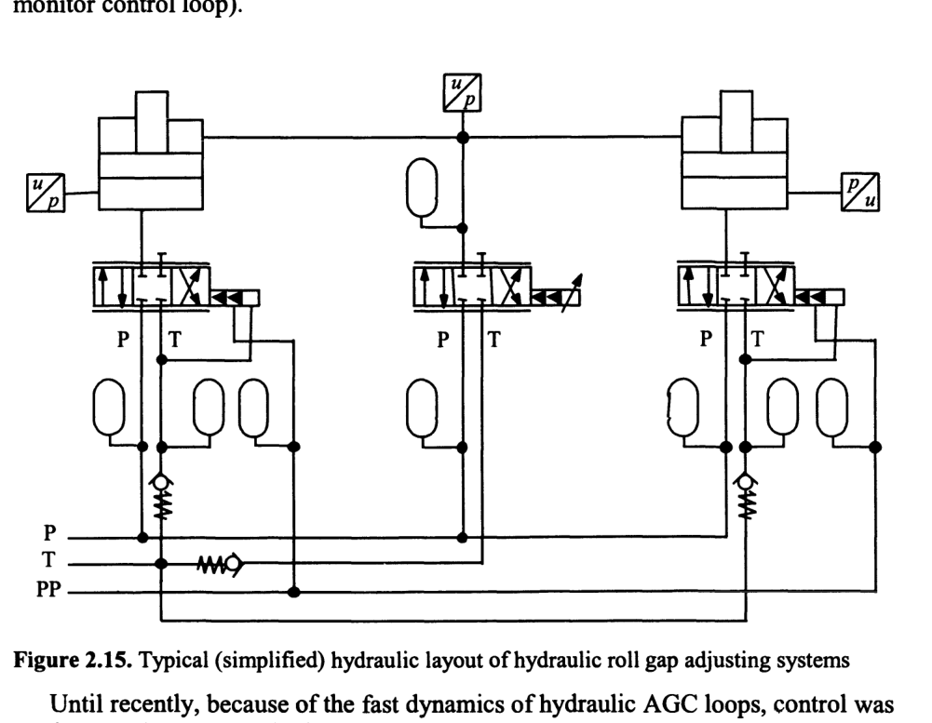
图 2.15 液压辊缝调节系统的典型（简化）液压布置
(Figure 2.15. Typical (simplified) hydraulic layout of hydraulic roll gap adjusting systems.)
直到不久前，由于液压 AGC 回路动态很快，控制都采用标准的 P 和 PI 设计来实现，有时辅以由模拟电子线路实现的静态伺服阀负载补偿。如今，供应商已能以直接数字控制的形式提供 AGC 回路。这些控制回路中数字计算机的存在，提供了研究采用更精密控制方法的机会。
例如，Dutton 和 Groves（1996）提出了一种带简单极点配置算法的自适应控制器；Kugi 等（1999）推导并成功应用了一种基于输入-输出线性化、并结合主动偏心补偿技术的非线性控制器。此外，Pedersen（1999）为某些重型中厚板轧机至今仍用于控制辊缝的特殊液压系统（伺服阀与油缸和润滑脂缸的组合）设计了一种基于反馈线性化的位置控制器。

